Dereze Alexandra – FISA3 Informatique

Programmation fonctionnelle
Semestre 6

Professeur : Monsieur PIECHOWIAK Sylvain


- Partie 1
- L’énoncé

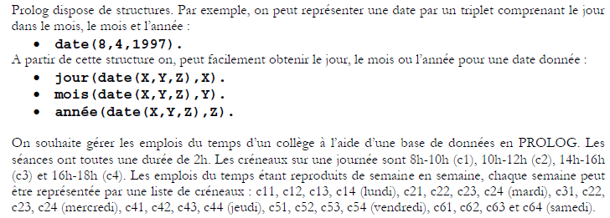
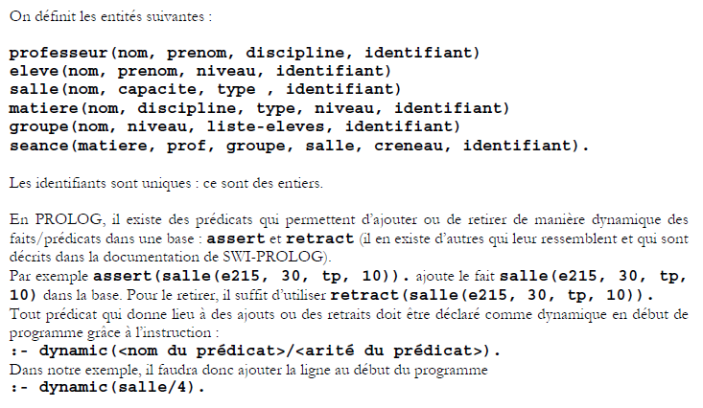
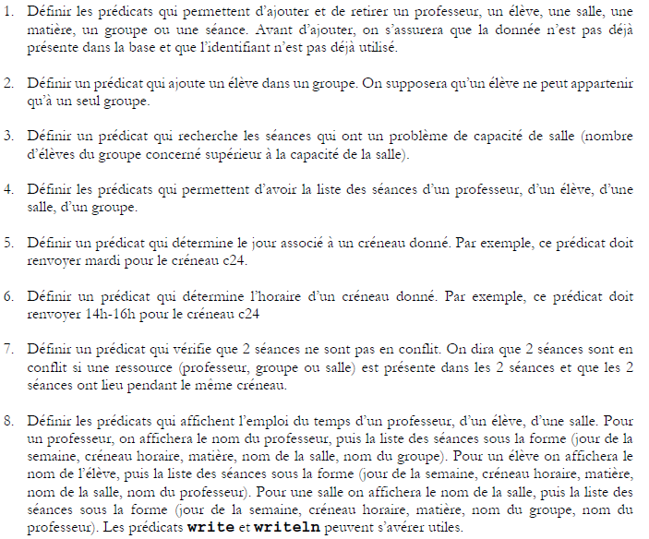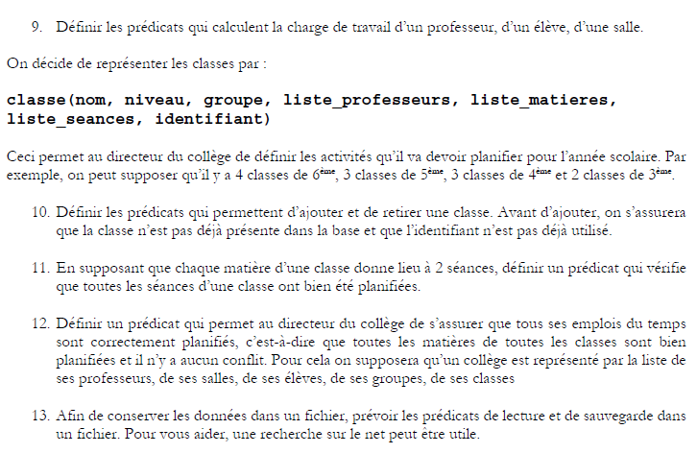

- Le compte-rendu

Pour l’ensemble de ce TP, j’ai utilisé Visual Studio Code avec la librairie PySwip (Python) qui permet de coder le langage Prolog. Il aura été nécessaire d’installer SWI-Prolog et importer la librairie.
L’ensemble des captures d’écran de ce rapport seront pris d’un fichier .txt afin d’y avoir seulement le langage Prolog sans langage Python.
- On nous demande de définir les prédicats qui permettent d’ajouter et de retirer un professeur, un élève, une salle, une matière, un groupe ou une séance. Avant d’ajouter chaque élément, il faudra s’assurer préalablement que la donnée n’est pas déjà présente dans la base et que l’identifiant n’est pas déjà utilisé.
Ainsi pour l’ajout d’un professeur, on aura :

FIGURE 1 : SCRIPT PERMETTANT L’AJOUT D’UN PROFESSEUR
Avant de supprimer un élément, il faudra au préalablement vérifier que la donnée existe dans la base.

FIGURE 2 : SCRIPT PERMETTANT LA SUPPRESSION D’UN PROFESSEUR
Tests :
ajouterProfesseur(professeur("Dupont", "Francois", "Philosophie", 1)).
ajouterProfesseur(professeur("Lefebre", "Jacques", "Maths", 1)).
ajouterProfesseur(professeur("Dupont ", "Francois", "Philosophie", 3)).

Résultats :
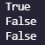

2) Pour ajouter un élève à un groupe, on va définir un prédicat qui va premièrement vérifier que l’élève et le groupe se trouvent dans la base. Ensuite, on va supprimer le groupe puis le re créé en lui ajoutant l’élève dans la liste d’élève du groupe.
FIGURE 3 : SCRIPT PERMETTANT L’AJOUT D’UN ELEVE DANS UN GROUPE
Tests :
ajouterEleve(eleve("Dereze", "Alex", "L3", 1)).
ajouterGroupe(groupe("109", "L1", [], 1)).
ajouter_eleve_groupe(eleve("Dereze", "Alex", "L3", 1), groupe("109", "L3", [], 1))
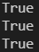
3) Pour rechercher les séances qui ont un problème de capacité de salle, on va avoir besoin de calculer la taille de la liste des élèves du groupe (prédicat tailleListe) et comparer cette valeur avec la capacité de la salle.

FIGURE 4 : SCRIPT PERMETTANT LA RECHERCHE DES SEANCES QUI ONT UN PROBLEME DE CAPACITE DE SALLE
Tests :
problemeCapaciteSalle(seance(_, _, groupe("carpeau", "CP", [1], 1), salle("Salle 110", 3, "TD", 1), _, _))
problemeCapaciteSalle(seance(_, _, groupe("carpeau", "CP", [1], 1), salle("Salle 110", 0, "TD", 1), _, _))
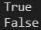

4) On veut pouvoir afficher la liste des séances d’un professeur, d’un élève, d’une salle, d’un groupe. Je vais prendre l’exemple de l’affichage de la liste des séances d’un élève. Pour afficher les séances d’un élève, il va falloir récupérer le groupe d’élèves participant à la séance et vérifier que l’élève recherché appartient à cette liste (prédicat appartient).
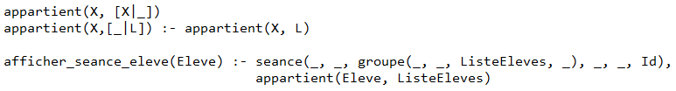
FIGURE 5 : SCRIPT PERMETTANT L’AFFICHAGE DES SEANCES D’UN ELEVE.

5) On veut définir un prédicat qui détermine le jour associé à un créneau donné. On sait que les créneaux sont écrits de la forme c<numéro du jour de la semaine><numéro pour l’heure>. Ainsi, par rapport au premier chiffre, on saura le jour de la semaine, et par rapport au deuxième chiffre, on aura les heures. Ainsi, je vais vérifier les 2 chiffres à l’aide du prédicat sub_atom qui se forme de la façon suivante :
sub_atom(chaine de caractère à analyser, Point de départ de la chaine, la longueur à considérer, La taille de la chaine après coupure, valeur à trouver).
Donc, pour l’exemple du jour mardi, on aura comme chaine à analyser : le créneau, ensuite le point de départ de la chaine sera 1 (la chaine commence à 0), puis la longueur à analyser sera aussi de 1, la taille de la chaine après coupure sera 1, et la valeur à trouver est 2.
FIGURE 6 : SCRIPT PERMETTANT DE DETERMINER LE JOUR ASSOCIE A UN CRENEAU
6) On va utiliser le même prédicat pour déterminer l’horaire d’un créneau donné.
Pour le créneau 16h-18h, il faudra vérifier que le deuxième chiffre soit 4, on aura comme chaine à analyser : le créneau, ensuite le point de départ de la chaine sera 2 (la chaine commence à 0), puis la longueur à analyser sera aussi de 1, la taille de la chaine après coupure est 0, et la valeur à trouver est 4.
FIGURE 7 : SCRIPT PERMETTANT DE DETERMINER L’HEURE ASSOCIEE A UN CRENEAU

7) On veut définir un prédicat qui vérifie que 2 séances ne sont pas en conflit. Pour vérifier que 2 séances ne sont pas en conflits, il va falloir vérifier que le professeur, le groupe ou la salle sont différents et que les créneaux des séances sont aussi différents.
FIGURE 8 : SCRIPT PERMETTANT DE DETERMINER LE JOUR ASSOCIE A UN CRENEAU
Tests :
conflit(seance(matiere("Francais", "Francais", "Litteraire", "CE1", 1), professeur("Dupont", "Francois", "Francais", 1), groupe("carpeau", "CP", [], 1), salle("110", 10, "cours", 1), "c21", 1), seance(matiere("Maths", "Maths", "Maths", "CE2", 1), professeur("Lefebre", "Jacques", "Maths", 2), groupe("franki", "CM2", [], 2), salle("109", 40, "cours", 1), "c23", 2))
conflit(seance(matiere("Francais", "Francais", "Litteraire", "CE1", 1), professeur("Dupont", "Francois", "Francais", 1), groupe("carpeau", "CP", [], 1), salle("110", 10, "cours", 1), "c21", 1), seance(matiere("Maths", "Maths", "Maths", "CE2", 1), professeur("Lefebre", "Jacques", "Maths", 2), groupe("franki", "CM2", [], 2), salle("110", 40, "cours", 1), "c23", 2))

8) On veut définir les prédicats affichent l’emploi du temps d’un professeur, d’un élève, d’une salle. Ainsi, je vais prendre l’exemple de l’affichage de l’emploi du temps d’un professeur. On va d’abord afficher son nom puis la liste des séances auquel il appartient. On affichera le jour de la semaine suivi du créneau horaire, la matière et nom de la salle puis le nom du groupe. On va d’abord vérifier les séances auquel le groupe appartient, puis à partir de là, on va pouvoir récupérer les informations des séances nécessaires (créneau, matière, salle et groupe).
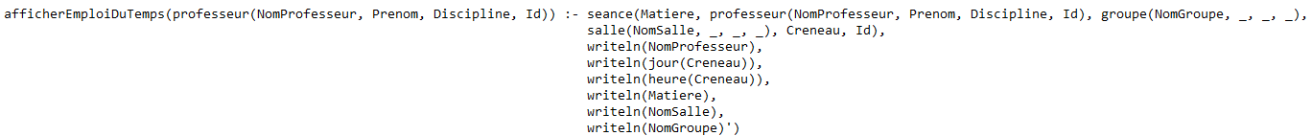
FIGURE 9 : SCRIPT PERMETTANT DE DONNER L’EMPLOI DU TEMPS D’UN PROFESSEUR

9) On veut définir les prédicats qui calculent la charge de travail d’un professeur, d’un élève, d’une salle. Ainsi, je vais prendre l’exemple pour un professeur. On va parcourir l’ensemble des séances contenant ce professeur et on va les compter avec le prédicat count fourni par Prolog. Puis sachant que chaque séance dure 2heure, on va multiplier par 2 le résultat obtenu et on obtient la charge de travail d’un professeur.
FIGURE 10 : SCRIPT PERMETTANT DE CALCULER LA CHARGE DE TRAVAIL D’UN PROFESSEUR

10) On nous demande de définir les prédicats qui permettent d’ajouter et de retirer une classe. Avant d’ajouter chaque élément, il faudra s’assurer préalablement que la donnée n’est pas déjà présente dans la base et que l’identifiant n’est pas déjà utilisé.
Ainsi pour l’ajout, on aura :
FIGURE 11 : SCRIPT PERMETTANT L’AJOUT D’UN PROFESSEUR

Avant de supprimer un élément, il faudra au préalablement vérifier que la donnée existe dans la base.
FIGURE 12 : SCRIPT PERMETTANT LA SUPPRESSION D’UN PROFESSEUR

11) On doit définir un prédicat qui vérifie que toutes les séances d’une classe ont bien été planifiées. Pour vérifier que chaque séance a bien été planifiée, on va dans un premier temps récupérer la taille des listes de matières puis de séances et on va les comparer. Sachant qu’une matière équivaut à 2 séances, il doit y avoir deux fois plus de séance que de matière. Sinon, on peut en déduire que les séances n’ont pas été planifiées.
Dans un second temps, on va vérifier que les matières des séances sont bien présentes que 2 fois par classe. Ainsi, il va falloir parcourir la liste des séances et la liste des matières et on va compter le nombre de fois où apparait chaque matière. Si une matière ne possède pas 2 séances, il y a un problème dans la planification.
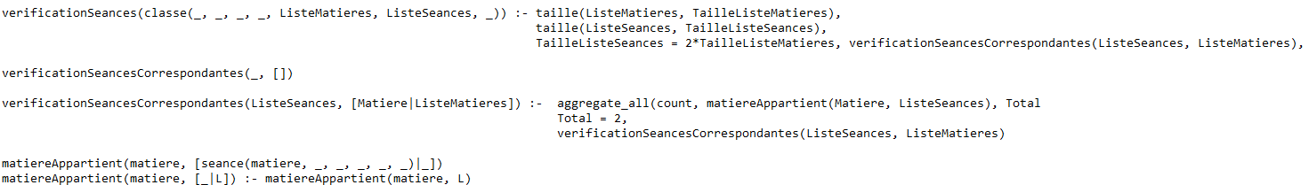
FIGURE 13 : SCRIPT PERMETTANT DE DETERMINER SI TOUTES LES SEANCES ONT BIEN ETE PLANIFIEES

12) On doit définir un prédicat qui vérifie que les emplois du temps sont bien planifiés. Pour vérifier que les emplois du temps sont bien planifiés, il va falloir parcourir l’ensemble des classes. On va d’abord vérifier que la classe existe bien puis on va appeler le prédicat précédent afin de vérifier que toutes les séances ont bien été planifiée.
FIGURE 14 : SCRIPT PERMETTANT DE DETERMINER SI LES EMPLOIS DU TEMPS SONT BIEN PLANIFIES

13) On veut définir le prédicat permettant de sauvegarder les données. On va utiliser les prédicats open, with_output_to, close fourni par PROLOG.
Open s’utilise de la façon suivante : open(Fichier, Statut de l’ouverture de fichier, Flux)
With_output_to s’utilise : with_output_to(Flux, les termes à écrire)
Close s’utilise : close(Flux)
FIGURE 15 : SCRIPT PERMETTANT DE SAUVEGARDER LES DONNEES

- Partie 2
- L’énoncé
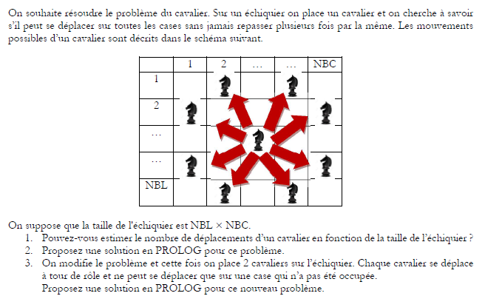

- Le compte-rendu

- Un cavalier pour rappel ne peut se déplacer que en L.
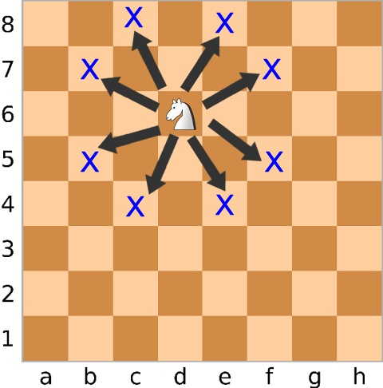
Ainsi, tant que la taille du plateau est inférieure ou égale à 2, il ne peut pas se déplacer.
Sur un plateau 3x3, après plusieurs essais, un cavalier peut se déplacer 8 fois.
Sur un plateau 4x4, après plusieurs essais, un cavalier peut se déplacer 15 fois.
Sur un plateau 4x3, après plusieurs essais, un cavalier peut se déplacer 11 fois.
J’en déduis qu’un cavalier sur un plateau NBCxNBL peut se déplacer de NBCxNBL-1.

